Proyecto Final de Sistemas

Año 2010

Docentes a cargo: Ing. Straccia, Luciano

Alumnos:

- GILIBERTI, ROMINA
- FRANGELLA, AGOSTINA
- FERREYRA, RUBEN



INDICE DE CONTENIDOS
INDICE DE CONTENIDOS 2
INTRODUCCIÓN 3
HISTORIAL DE CAMBIOS 4
ESTADO DE LA SITUACION ACTUAL DEL PROYECTO 5
ENTREGAS CUMPLIDAS 5
ENTREGAS PENDIENTES 5
PRÓXIMAS ENTREGAS 6
ATRASO EN LAS ENTREGAS 7

INTRODUCCIÓN
El presente documento corresponde al informe de avance del proyecto “Sistema de localización Online para Radiotaxi” (SLORT).

HISTORIAL DE CAMBIOS
Nro | Fecha | Detalle de cambios | Autor
1 | 29/09/2010 | Versión inicial | Grupo SLORT
2 |  | Revisión Versión Inicial

ESTADO DE LA SITUACION ACTUAL DEL PROYECTO

ENTREGAS CUMPLIDAS

A continuación se informa las entregas cumplidas y aprobadas:

N° de entrega | Descripción | Entrega en término | Nota
1 | Propuesta de proyecto | SI | 9
2 | Anteproyecto | SI | 9
3 | Estudio de factibilidad | SI | Corregido –  Sin nota
4 | Planificación | SI | 9
5 | Análisis de riesgo | SI | Corregido –  Sin nota
6 | Relevamiento y análisis | SI | Corregido –  Sin nota
7 | Diseño | SI | Corregido –  Sin nota
Pre-entrega 8 | Casos de prueba | 29/09/2010 | Próxima Corrección

ENTREGAS PENDIENTES

N° entrega | Descripción | Fecha de entrega
8 | Codificación | Lunes 01/11
9 | Pruebas | Lunes 24/11
Final | Presentación final | Lunes 15/12 (Sujeto a fecha de final)

PRÓXIMAS ENTREGAS

Entrega 8: Codificación
Se está trabajando en la codificación del sistema de los módulos:
- SLORT (Pagina Web)
- SLORT TRADUCTOR (traductor de coordenadas) y SLORT SIMULADOR (simulador de coordenadas)

Se encuentra realizado hasta el momento aproximadamente el 80% de la codificación.

A continuación se muestra el detalle de avance de la entrega mencionada:

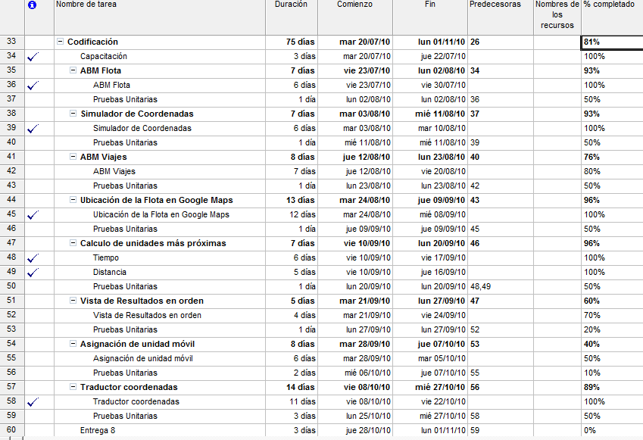

Entrega 9: Pruebas
Una vez finalizada la etapa de codificación, se completará los resultados de los casos de prueba, formulados en la Pre-entrega 8.

Entrega Final
Se realizará la presentación final con una prueba real, en forma online utilizando al menos una unidad móvil. Dicho móvil realizará un recorrido corto en la ciudad autónoma de Buenos Aires.
Además la entrega incluye documentación anillada:
- Presentación Comercial en Power Point.
- Todas las entregas
- Manual de usuario.

ATRASO EN LAS ENTREGAS

No se registran atrasos en las entregas

